**Отчет классного руководителя Черновой Е.В. (4Вкласс) о проведении мероприятий, посвященных Дню космонавтики и 60-летию полета в космос Ю.А.Гагарина**

|  |  |  |  |  |  |
| --- | --- | --- | --- | --- | --- |
|  | Название мероприятия | Дата проведения,  время | Кол-во уч-ся, принявших участие | Краткое описание | Приме-чание |
| 1 | Всероссийский открытый урок «60-летие полета Ю.А. Гагарина в Космос» | 12.04.2021г | 28 | Познакомились с историей покорения космоса человеком | От 10 лет |
| 2 | Лучший рисунок про космос.  Принимается КОЛЛЕКТИВНАЯ  работа (полватмана вертикальное расположение) | 08.04.2021г | 29 | В своем рисунке дети рассказали о первом космонавте нашей планеты | От 10 лет |
| 3 | Мероприятия в классе  Кл.час «В космос с другом» | 07.04.2021г | 29 | Ребята заполняли свои рабочие листы, с которыми бы они отправились в космос | От 10 лет |
| 4 | Акция «Улыбка Гагарина» | 12.04.2021г | 28 | Все желающие смогли примерить шлем космонавта и сделать фото | От 10 лет |
| 5 | Трансляция пуска ракеты-носителя «Союз-2.1а» | 12.04.2021г | 29 | Просмотрели видеоролик пуска ракеты | От 10 лет |
| 6 | Лучший рисунок про космос | 05.04 – 12.04.2021г | 29 | Рисунки детей | От 10 лет |

*Прилагаю фото:*

*Акция «Улыбка Гагарина»*

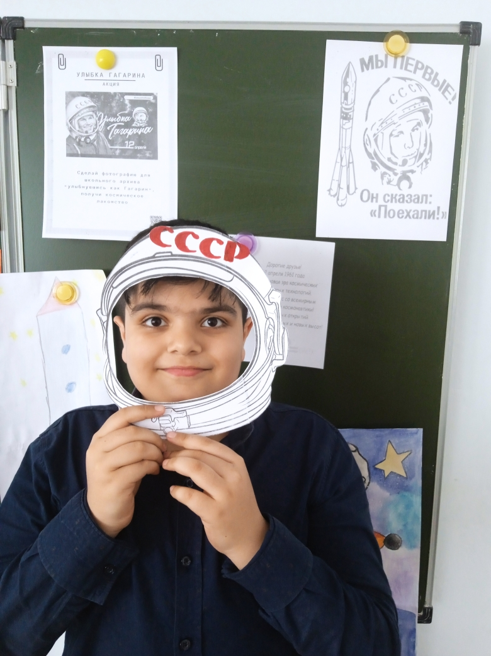

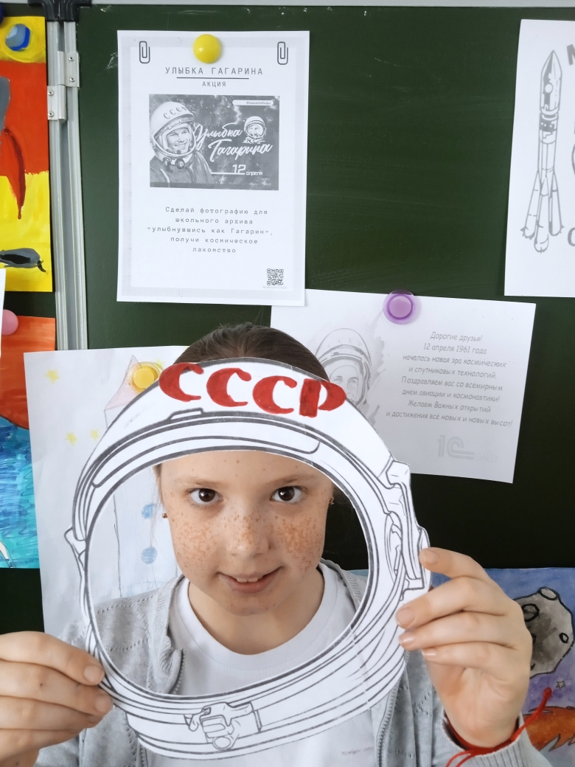

***Заполнение рабочих листов «В космос с другом»***

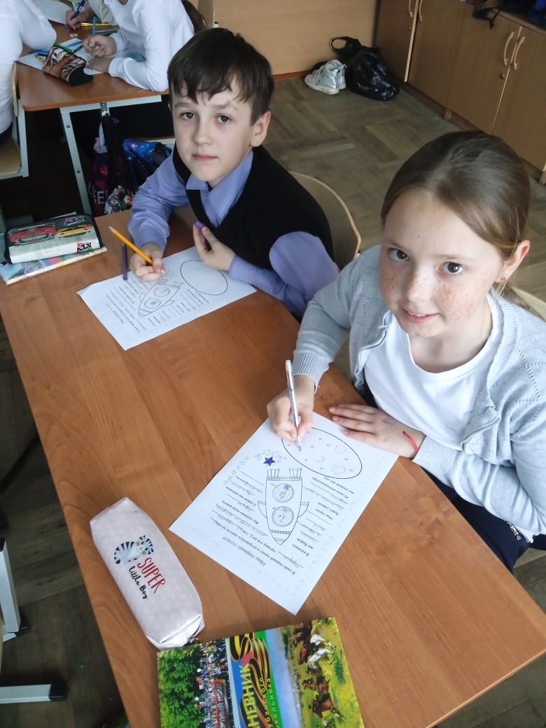

Лучший рисунок про космос

